Οδηγίες για την διεπαφή του διαχειριστή.

Σύνδεση.

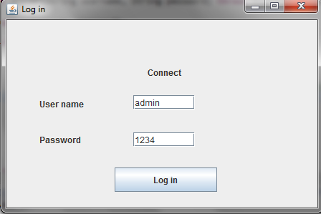

Αρχική σελίδα.

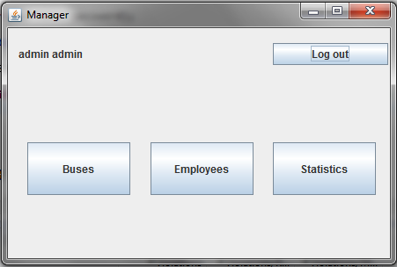

Πατώντας buses.

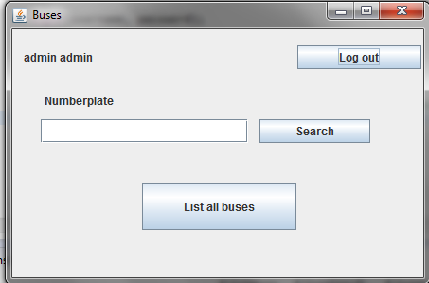

Πατώντας list all buses.

\
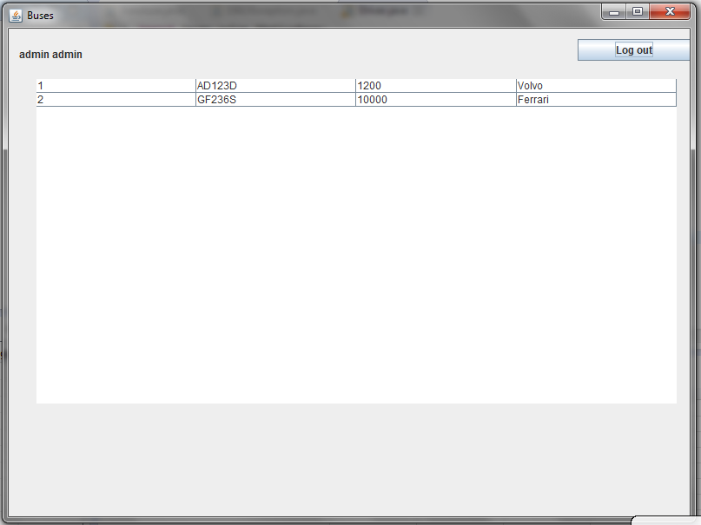

Πατώντας employees.

